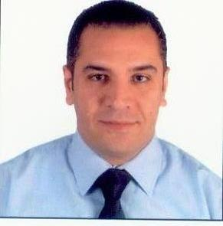

CURRICULUM VITAE

PERSONAL INFORMATION :

NAME | : | Waleed Hussien El sayed Mostafa  الاسم : وليد حسين السيد مصطفى
NATIONALITY | : | EGYPTIAN  الجنسية : مصرى
Date of Birth | : | 6/1/1975
Address | : | 303st. Gamal abd el naser – maiamy- Alex  العنوان : 303 ش جمال عبد الناصر الاسكندرية
Place of Birth | : | Alexandria محافظة الاسكندرية
Telephone | : | (Mob)01223738232
E-mail | : | Mr.waleed10@yahoo.com الايميل الخاص
Marital Service | : | Final exemption الخدمة العسكرية : إعفاء نهائى
Social status | : | Married متزوج
Qualification | : | Bachelor of commerce Alex university  بكالوريوس تجارة جامعة الاسكنرية
Skills:
1-Motivation, organization and leadership skills.
2-Excellent commend of English language.
3-Excellent knowledge of MS office &internet.
4-Ability to produce professional reports .
5-Ability to solve problem .
6-working sap program.

Vocational Experience:

- Exective manager at alsahab associate for training

مديرتنفيذى لمؤسسة السحاب للتدريب الاكاديمي والاستشارات

- Product development manager at lactuel cosmetics company

مدير تطوير منتجات لمصنع لاكتويل لمستحضرات التجميل

- Managerial Expert for misr for studying and
development

خبير اداري لمجموعة مصر للدراسات والتنمية

مشارك في العديد من المبادرات الخاصة بتأهيل وتدريب الشباب وتنمية مهارات من خلال برامج وحقائب تدريبية لتأهيلهم لسوق العمل

المهارات :

- حاصل علي العديد من الدورات والبرامج في مجال الطفولة والشباب
- حضور العديد من المؤتمرات الخاصة بحماية الاطفال فى ظل جائحة كرونا وطرق الوقاية والآثار السلبية علي الصحة النفسية للافراد
- مدرب totبرامج تنموية
- حاصل علي دورة استراتيجات وامن قومى
- حاصل علي دورة صحة المعلومات علي الانترنت من اليونسكو
- تكريم من العديد من المنظمات المحلية والعربية
- حاصل علي شهادة ريادة أعمال وتطوير مشاريع

